**四川省妇幼保健院院本部**

**发热门诊空调外机和门诊楼楼顶净化外机机组隔音降噪**

**项目采购需求**

**一、项目概况**

1.项目名称：四川省妇幼保健院院本部发热门诊空调外机和门诊楼楼顶净化外机机组隔音降噪项目

2.项目位置：成都市武侯区沙堰西二街290号

1. **工作内容和要求**

1.本工程所涉及改造的噪音源分别位于院本部1号楼发热门诊空调外机和门诊楼楼顶净化外机机组，其具体位置、设备数量、参数及安装需求见附件1。附件2作为本项目的比选依据，本项目包含但不限于工程清单的内容，请商家按照现场实际情况编制相关材料空调如有遗漏请自行在投标中考虑。

2.本工程发热门诊空调外机隔音方式建议制作隔音罩，楼顶新风机组排风口更换成静音排风口，要解决本案妇幼保健院区内空调外机设备噪声问题，需因地制宜修建隔音罩及安装消声风道进行降噪，利用隔音罩的隔音效果及内部吸音效果来阻断噪声，使设备噪声不会向四周传播。

3.发热门诊空调外机运行时会产生大量热能，房间内需要保持良好的通风散热状态。隔音罩采用三面做隔音板，不能影响空调散热。一面开敞结构（隔音罩面向门诊楼敞开），顶部设置排风消声口，防止热风滞留在隔音罩内部。

4.本工程将四川省妇幼保健院院本部发热门诊空调外机机分贝满负荷运转时降到50dB以下，门诊楼楼顶净化空调新风机组噪音分贝满负荷运转时低于55dB，以上设备夜间低于50dB。

5.本工程施工完成后由施工单位负责完成相应的调试与检测，检测合格并由施工单位出具第三方专业资质公司的检测报告后才能交付使用或由甲方现场测试。

6.本工程施工完成后由施工单位完成相应竣工资料（包括相关隐藏资料）装订成册，与所有材料、设备的随机资料一并交由院方存档。

7.隔声墙体采用硅酸钙舒声复合隔声结构，厚度100mm，内部填充隔音棉，结构综合计权隔声量大于40dB，内部吸声结构采用金属穿孔面层，内部复合吸音棉，降噪系数大于0.8

8.本项目所有施工范围内工作内容的质保期为2年。

三、计划施工工期

本项目施工工期为合同签定后10个日历天（包括订货周期）。

1. 产品材料要求

1、参与投标的投标人必须在中华人民共和国境内注册的具有独立法人资格的投标产品制造商;投标单位若不是投标产品（隔音材料）制造商，需有投标产品制造商出具的项目授权书；

2、相关隔音材料必须通过中国国家强制性产品认证(3C认证)，满足环保要求、且防雨、防潮、防嗮；

3、本次招标不接受联合体投标。

五、投标商家要求

环保工程专业承包三级及以上资质

**附件1：四川省妇幼保健院院本部发热门诊发热门诊空调外机和门诊楼楼顶新风机组（另附图片）**

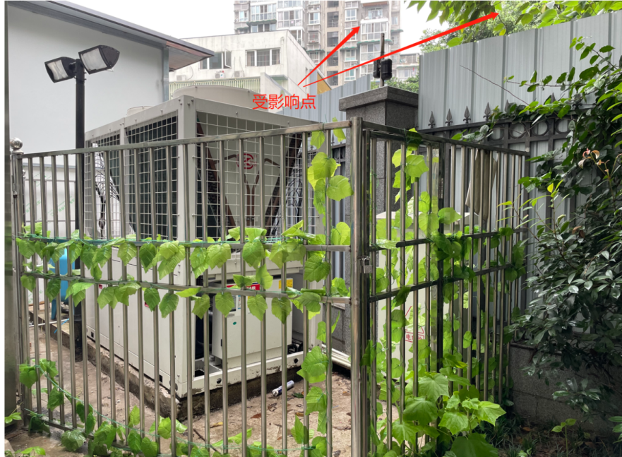

**建议改造模型**

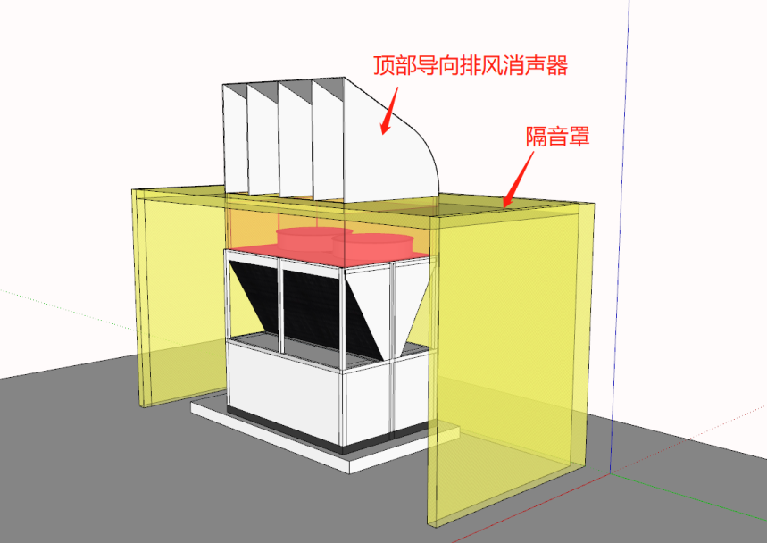

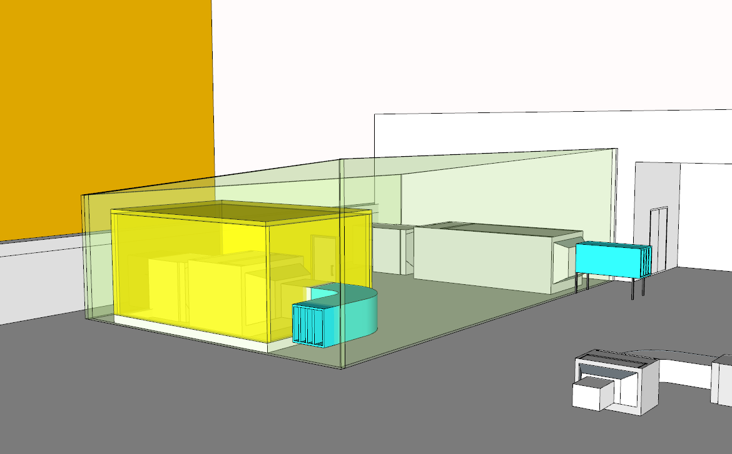

**附件2：隔音材料的技术参数要求（★为重要参数要求）**

|  |  |  |  |  |  |  |
| --- | --- | --- | --- | --- | --- | --- |
| 四川省妇幼保健院发热门诊空调外机及1号楼顶风机组设备  降噪材料清单及报价表 | | | | | | |
| 报价单位： | | | | 技术部 | |  |
| 项目名称：空调外机及风机组设备降噪工程 | | | | | | |
| 序号 | 项目名称 | 单位 | 数量 | 单价 | 合价 | 备注 |
| **端头风机隔音罩及风机管道包扎** | | | | | | |
| 7 | *排风消声风道 | 项 | 2 |  |  | 排风消声风道 |
| 8 | *风机管道消声包扎 | 项 | 2 |  |  | 风机管道消声包扎 |
|  | 小计 |  | | | **0** |  |
| **底楼空调隔音罩（5.6m*2.5m*3m）** | | | | | | |
| 9 | *墙面及天花隔音层 | ㎡ | 40 |  |  | 墙面及天花复合隔声结构 |
| 10 | *墙面及天花吸音层 | ㎡ | 40 |  |  | 吸音层材料费 |
| 11 | 施工费 | ㎡ | 40 |  |  | 施工费 |
| 12 | 辅料 | ㎡ | 40 |  |  | 辅料 |
| 13 | *顶部导向性排风消声风道 | 项 | 1 |  |  | 进排风消声风道 |
| 14 | *中部消声软连接 | ㎡ | 1 |  |  | 软连接 |
|  | 小计 |  | | | **0** |  |
| **其它费用** | | | | | | |
| 16 | 声学技术服务费 | 项 | 1 |  |  | 声学工程专业技术服务费 |
| 17 | 运输及搬运费 | 项 | 1 |  |  | 物流运输及搬运 |
| 19 | 垃圾清理等 | 项 | 1 |  |  | 施工过程中保洁及完工后垃圾清理等 |
|  | 小计 |  | | |  |  |
| 说明：报价含材料、施工、运输及损耗等。 | | | | | | |
|
|

**附件2：采购文件书装订顺序**

1、封面（公司、项目、联系人、联系方式）。

2、目录。

3、品目及报价表（格式见附件）。

4、规格型号、配置及偏离表（格式见附件）。

5、企业营业执照、组织机构代码证、税务登记证或三证合一（复印件）。

6、法定代表人授权书（原件，格式见附件）暨经办人授权书，法定代表人、经办人身份证（复印件）。

7、如有产品质量和企业管理体系认证（考核），请提供的有效证明文件的复印或扫描件，质量管理体系认证包括FDA、CE、ISO等认证（提供中文翻译复印件）。

8、质量检测中心或法定机构出具的产品检测报告，性能自测报告，出厂检验报告的复印或扫描件。

9、如有其他证书：产品在技术、节能、安全、环保和自主创新方面获得的认证证书或制造厂家和产品所获国家级荣誉称号等复印或扫描件。

10、产品执行标准（提供产品注册标准：YZB等资料供评审）。

11、产品质量及货源保证书。

12、售后服务承诺书，包括质量保证范围，售后服务体系、人员培训计划等，并提供相关人员证明材料，要求见评分办法“售后服务”说明。

13、如有，提供进口原材料证明书或产品报关资料等。

14、产品说明书或与投标型号一致的产品彩页资料和其他有关介绍资料。业绩证明文件（近三年用户名单及联系人与联系方式及合同复印件，格式见附件3）。

15、如有物流公司配送，请提供配送证明材料：配送商基本情况、配送商营业执照复印件、配送商经营许可证复印件。

16、如有国家规定的其它相关资质证明文件或其它涉及特许经营许可的须提供相关证书。如：卫生许可证、药品经营许可证、生产批件或新药证书等。

17、封底。

**注：请务必按以上顺序装订资料，如有非中文资料，请同时提供中文翻译件。**

**附件3：**

## 法定代表人身份授权书

（采购单位名称）：

本授权声明：（投标人名称）

（法定代表人姓名、职务）授权（被授权人姓名、职务）为我方 “ ”项目投标活动的合法代表，以我方名义全权处理该项目有关投标、签订合同以及执行合同等一切事宜。

特此声明。

法定代表人签字：

授权代表签字：

投标人名称： （加盖公章）

日期：

* 说明：上述证明文件附有法定代表人、被授权代表身份证复印件（加盖公章）时才能生效。

**附件4：**

反商业贿赂承诺书

为维护卫生行业的整体形象，保证药品、医疗器械、仪器设备、物资、基建工程招投标工作以及药品、试剂销售等工作的合法开展，维护贵院医疗、管理工作的正常秩序，保障广大患者的健康和利益，本厂家、商家、公司特郑重承诺如下：

一、 严格按照《招标投标法》、《药品管理法》、《反不正当竞争法》等有关法律、法规、规章、政策的规定，规范本厂家、商家、公司的药品、医疗器械、设备、物资、基建工程竞标工作以及药品准入贵院以后的销售等工作，保证做到合法竞标、正当竞争、廉洁经营。

二、本厂家、商家、公司保证在药品、医疗器械、设备、物资、基建工程竞标工作及药品、试剂销售等工作中承诺做到：

1、不与其他投标人相互串通投标报价，损害贵院的合法权益；

2、不与招标人串通投标，损害国家利益、社会公共利益或他人的合法权益；

3、不以向招标人或者评标委员会成员行贿的手段谋取中标；

4、竞标报价不违反相关法律的规定，也不以他人名义投标或者以其他方式弄虚作假，骗取中标；

5、保证不以其他任何方式扰乱贵院的招标工作；

6、保证不在药品销售、医疗器械、设备、物资、基建工程竞标中采取账外暗中给予回扣的手段腐蚀、贿赂医护、药剂人员、干部等其他相关人员；

7、保证不以任何名义包括以宣传费、临床促销费、开单费、处方费、广告费、免费度假、考察旅游、房屋装修等任何名义给予贵院采购人员、药剂人员、医护人员、干部等有关人员以财物或者其他利益；

8、保证不让贵院临床科室、药剂部门以及有关人员登记、统计医生处方或为此提供方便，干扰贵院的正常工作秩序；

9、保证不以其他任何不正当竞争手段推销药品、医疗器械、设备、物资。

三、 本厂家、商家、公司保证竭力维护贵院的声誉，不做任何有损贵院形象的事情。

四、 本厂家、商家、公司保证加强对竞标、促销等工作的领导、监督和检查；加强对本厂家、商家、公司工作人员进行相关法律、法规、规章、政策等的教育工作，切实要求本厂家、商家、公司相关工作人员不得采取各类回扣手段腐蚀、贿赂采购、药剂、医护、干部等相关人员。

五、 对本厂家、商家、公司及本厂家、商家、公司工作人员采取以上手段竞标、促销等，干扰贵院正常工作秩序，损害贵院形象的，本厂家、商家、公司保证：

1、对尚处在竞标阶段的，贵院有权取消本厂家、商家、公司的竞标资格；已经中标的，贵院有权取消中标；对已经获得准入资格的，贵院有权随时取消本厂家、商家、公司的准入资格；

2、对本厂家、商家、公司相关工作人员作出严肃处理；

3、对由于本厂家、商家、公司或本厂家、商家、公司工作人员的上述行为给贵院造成经济或名誉损失的，由本厂家、商家、公司负责，并愿意承担全部民事赔偿责任。

六、 采购物资名称：

本《承诺书》一式二份（一份由承诺人自存；一份随竞价书传递）

承诺企业名称（公章）

法人代表或委托代理人（承诺人）